东软秘密



**库珀输入法设计报告文档  
*（自然码双拼+声调+形码）***

目 录

1 引言 3

1.1 设计目的 3

1.2 设计原则 3

1.3 设计目标 3

2 系统开发环境 4

3 系统设计思路 4

4 功能模块设计 5

4*.1* 功能介绍

# 引言

## 设计目的

  本报告详细完成对库珀输入法的整体设计，达到指导开发的目的，同时实现和测试库珀输入法实用性能。  
 本报告面向详细设计人员、开发人员、测试人员及最终用户而编写，是了解路库珀入法的导航。

## 1.2设计原则

（1）实用性、先进性原则：确保系统具有良好的系统性能，友好的用户界面，较高的处理效率，便于使用和维护，并采用成熟先进的技术，使系统具有较高的技术水平和较长的生命周期。

（2）灵活性、安全性、可靠性及可扩展性原则：尽量使系统运行稳定，灵活并且使易于修改；对于本系统，在安全性上更要注重。

（3）兼容性原则：确保系统在所选定的硬件系统及软件平台上，能很好适应开发和使用的需要。

（4）规范性原则：软件设计过程严格按照“软件工程”的规定，系统编码，文档，操作系统平台以及所采用的开发方法按照相应的国际标准和国家标准。

## 1.3设计目标

中文输入法是指为了将汉字输入计算机或手机等电子设备而采用的编码方法，是[中文信息处理](http://baike.baidu.com/view/638201.htm)的重要技术。英文字母只有26个，它们对应着键盘上的26个字母，所以对于英文而言操作系统本身可以输入而不需要额外的输入法软件支持。汉字的字数有几万个，它们本身和键盘是没有任何对应关系的，为了向电脑中输入汉字，我们必须赋予每个汉字独特的编码，比如汉语拼音编码，或者按照汉字的字形结构，将汉字拆成更小的部件，并将这些部件与键盘上的键产生某种联系，从而让人们可以通过键盘按照某种规律输入汉字。汉字编码方案已经有成百上千种，作为一种图形文字，汉字是由字的音、[形](http://baike.baidu.com/view/256272.htm)、[义](http://baike.baidu.com/view/148078.htm)来共同表达的，汉字输入的编码方法，基本上都是采用将音、形、义与特定的键相联系，再根据不同汉字进行组合来完成汉字的输入的。库珀输入法在保留了全拼输入的条件下，主要实现自然码的双拼输入，同时，在双拼的基础下加入了中文的声调和形码，从而达到每次输入可以确定所需的中文，方便用户的输入，提高打字效率和准确度。

# 系统开发环境（改）

操作系统： Windows 10/Mac OS  
集成开发工具：eclipse,vs code

# 系统设计思路

本项目利用中州韻输入法引擎运行，借鉴参考rime中所提供的词库。制作一个由全拼，自然码双拼+声调+形码的输入法。双拼方面，参照自然码的双拼表将自然码的全拼转换为双拼，制作出双拼的码表。形码部分，在互联网中寻找到自然码形码码表。声调这一块，将a,e,i,o,u四个标有声调的字母做成一个声调表，通过四个按键来控制输入的声调。随后将这三个码表整合成完整的码表。同时，保留了全拼的功能，并在此基础上加入了全拼与双形和全拼与声调的组合。从而保证用户的体验，提高每次输入中文的准确性。

## 输入法流程图

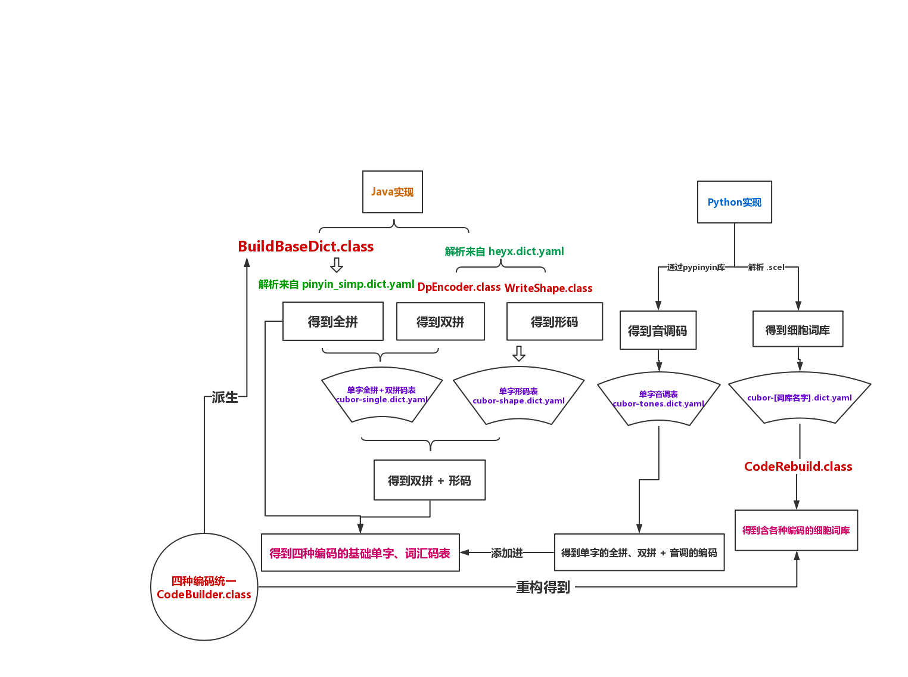

# 功能模块设计

本部分内容会逐个地给出各个功能模块的设计考虑。并将对所有设计的类与方法进行描述，以及对相对应的算法进行描述。

## 功能介绍

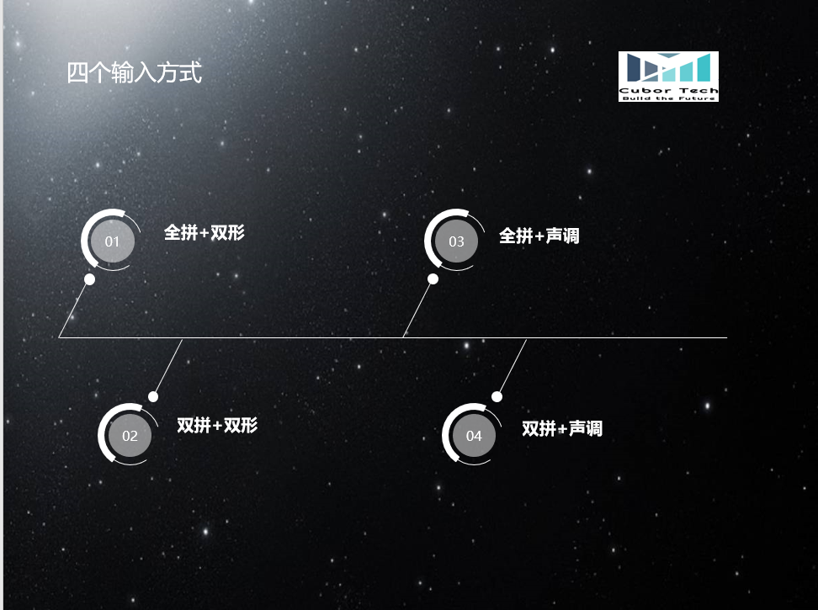

#### 类和方法

|  |  |  |  |
| --- | --- | --- | --- |
| 返回值 | 方法名 | 功能 | 参数说明 |
| String | readDictFile | 反查器提取词库 | Filename-文件名，character-汉字 |
| void | ShowResult | 在list窗口显示打印信息 | null |
| Void | encode | 双拼与双形，全拼和声调，双拼+声调的信息匹配 | Entries_luna和entries_heyx两张表的集合 |

|  |  |
| --- | --- |
| 类 | 功能 |
| DictList | 提取词表信息 |
| Graph_interface | 图形主界面 |
| InputUnit | 存储词表信息 |
| Warning_dialog | 警告弹出框 |
| Merge_dpAsh | 组建双拼+双形 |
| Merge_qpAso | 组建全拼+声调 |
| XiaoHeEncode | 全拼转成双拼 |
| CodeBuild |  |
| CodeRebuild | 得到各种编码的细胞词库 |
| DpEncoderWriteShape | 解析来自heyx.dict.yaml |